緊急情報キット申込書

山の手コミュニティ協議会では、「安全で安心な住みよいまちづくり」を目的に、平成24年度より緊急情報キットの全戸配布を実施しています。
緊急情報キットとは、高齢者や健康上不安を抱えている方の安全・安心を守る取り組みとして、救急車を要請した際に必要な救急活動機関及び医療機関への医療情報（かかりつけ医、緊急連絡先、持病など）の情報を専用の容器に入れ、自宅の冷蔵庫に保管しておくことで緊急時および災害時に備えるものです。
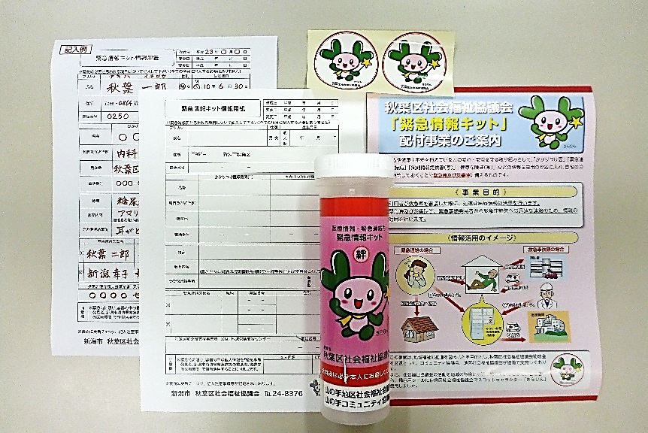

申込日 | 令和 年 月 日
申込者 | 自治会の場合 自治会
 | 個人の場合 住所 氏名
品 名 |  | ＠ | 個数 | 備 考
緊急情報キット（新規） |  | 無料 |  | 平成24年度以降に転入された方
緊急情報キット（再配布） |  | 100円
備考
代理申請者：

※令和5年度より個人申し込みを受け付けます。
【問い合わせ】山の手コミュニティ協議会 ℡0250-38-3151
受付印 | 担当者

